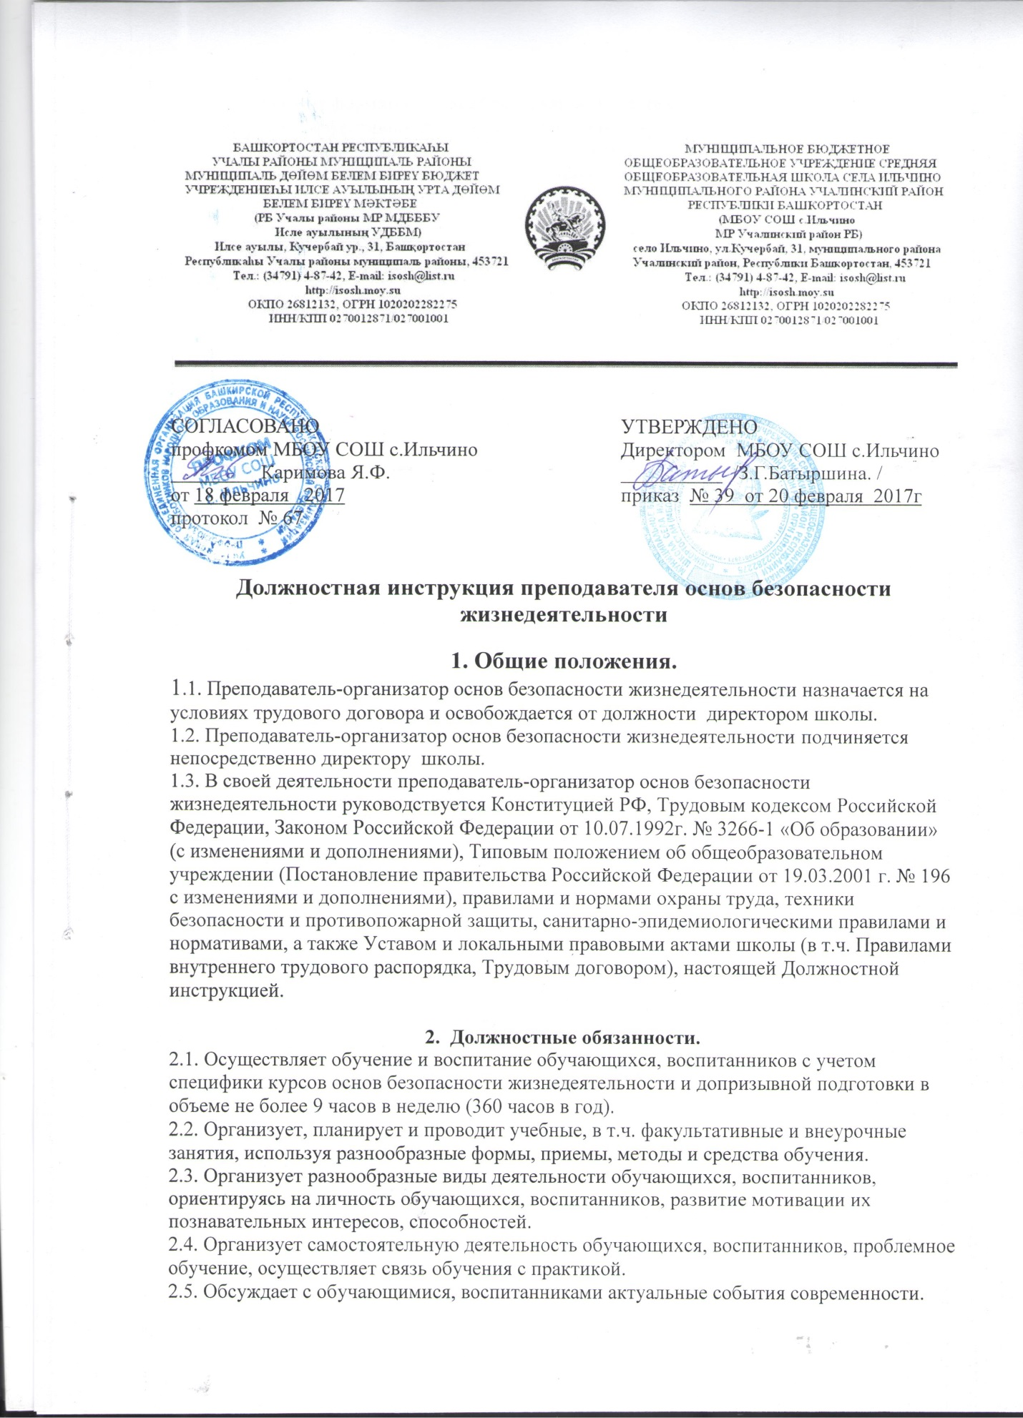

2.6. Способствует формированию общей культуры личности.

2.7. Оценивает эффективность обучения, учитывая освоение знаний, овладение умениями, развитие опыта творческой деятельности, познавательного интереса, осуществляет контроль и аттестацию обучающихся, воспитанников, используя современные информационные, компьютерные технологии в своей деятельности.

2.8. Участвует в планировании и проведении мероприятий по охране труда работников образовательного учреждения, а также жизни и здоровья обучающихся, воспитанников.

2.9. Взаимодействует с заинтересованными организациями.

2.10. Совместно с учреждениями здравоохранения организует проведение медицинского обследования юношей допризывного и призывного возраста для приписки их к военкоматам.

2.11. Оказывает помощь военкоматам в отборе юношей для поступления в военные учебные заведения.

2.12. Ведет учет военнообязанных в образовательном учреждении и представляет соответствующие отчеты в военкоматы.

2.13. Разрабатывает план гражданской обороны (ГО) образовательного учреждения.

2.14. Организует занятия по ГО с работниками образовательного учреждения.

2.15. Готовит и проводит командно-штабные, тактико-специальные учения и другие мероприятия по ГО.

2.16. Участвует в обеспечении функционирования образовательного учреждения при возникновении различных чрезвычайных ситуаций.

2.17. Обеспечивает содержание защитных сооружений, индивидуальных средств защиты и формирований ГО в надлежащей готовности.

2.18. Проводит практические занятия и тренировки обучающихся, воспитанников и работников образовательного учреждения по действиям в экстремальных ситуациях.

2.19. Обеспечивает создание и совершенствование учебно-материальной базы, соблюдение обучающимися, воспитанниками правил безопасности при проведении занятий по курсам основ безопасности жизнедеятельности и допризывной подготовки, отвечает за сохранность имущества ГО.

2.20. Составляет отчетность по установленной форме, в том числе и с использованием электронных форм ведения документации.

2.21. Вносит предложения по совершенствованию образовательного процесса.

2.22. Участвует в деятельности педагогического и иных советов образовательного учреждения, а также в деятельности методических объединений и других формах методической работы.

2.23. Обеспечивает охрану жизни и здоровья обучающихся, воспитанников во время образовательного процесса.

2.24. Осуществляет связь с родителями (лицами, их заменяющими).

2.25. Выполняет правила по охране труда и пожарной безопасности.

**3. Должен знать:**

3.1. приоритетные направления развития образовательной системы Российской Федерации;

3.2. законы и иные нормативные правовые акты, регламентирующие образовательную деятельность;

3.3. законодательство в области ГО и обеспечения функционирования образовательного учреждения при чрезвычайных ситуациях;

3.4. Конвенцию о правах ребенка; основы педагогики, психологии;

3.5. теорию и методику основ безопасности жизнедеятельности;

3.6. правила охраны жизни и здоровья обучающихся;

3.7. методику работы на спортивных снарядах и приспособлениях;

3.8. организационные структуры систем предупреждения и действий в чрезвычайных ситуациях;

3.9. основные принципы и методы защиты населения при стихийных и экологических бедствиях, крупных производственных авариях, катастрофах, а также защиты от современных средств поражения;

3.10. порядок оповещения населения при возникновении чрезвычайных ситуаций;

3.11. правила и методы проведения мероприятий при чрезвычайных ситуациях;

3.12. методы оказания первой медицинской помощи;

3.13. теорию и методы управления образовательными системами;

3.14. современные педагогические технологии продуктивного, дифференцированного, развивающего обучения, реализации компетентностного подхода; методы убеждения, аргументации своей позиции, установления контактов с обучающимися, воспитанниками разного возраста, их родителями (лицами, их заменяющими), педагогическими работниками;

3.15. технологии диагностики причин конфликтных ситуаций, их профилактики и разрешения;

3.16. основы экологии, экономики, социологии;

3.17. трудовое законодательство;

3.18. основы работы с текстовыми редакторами, электронными таблицами, электронной почтой и браузерами, мультимедийным оборудованием;

3.19. правила внутреннего трудового распорядка образовательного учреждения;

3.20. правила по охране труда и пожарной безопасности.

**4. Права**

Преподаватель-организатор основ безопасности жизнедеятельности имеет право:

4.1. выбирать:

- обоснованно и использовать при работе с обучающимися программы и учебно-методическое обеспечение, включая цифровые образовательные ресурсы из числа, утвержденных школой;

4.2. давать:

- обязательные распоряжения обучающимся во время занятий и мероприятий;

4.3. принимать участие:

- в разработке учебно-воспитательного плана и воспитательных концепций и программ;

- в принятии решений Педагогического совета и любых других школьных коллегиальных органов управления;

4.4. вносить предложения:

- о начале, прекращении или приостановлении конкретных методических, воспитательных или инновационных проектов;

- по совершенствованию учебно-воспитательной, экспериментальной и методической работы;

4.5. запрашивать:

- у руководства, получать и использовать информационные материалы и нормативно-правовые документы, необходимые для исполнения своих должностных обязанностей;

4.6. приглашать:

- от имени школы родителей (законных представителей) для информирования их об учебных успехах и проблемах их детей, нарушениях их детьми Правил поведения для обучающихся, Устава школы;

4.7. требовать:

- от обучающихся соблюдения Правил поведения для обучающихся, выполнения Устава школы;

- от любых посторонних лиц покинуть закрепленное за ним помещение, если на посещение не было дано разрешение администрации;

4.8. повышать:

- свою квалификацию.

**5. Ответственность**

5.1. За неисполнение или ненадлежащее исполнение без уважительных причин Устава и Правил внутреннего трудового распорядка школы, законных распоряжений директора школы и иных локальных нормативных актов, должностных обязанностей, установленных настоящей Инструкцией, в том числе за не использование прав, предоставленных настоящей Инструкцией, повлекшее дезорганизацию образовательного процесса, учитель несет дисциплинарную ответственность в порядке, определенном трудовым законодательством. За грубое нарушение трудовых обязанностей в качестве дисциплинарного наказания может быть применено увольнение.

5.2. За применение, в том числе однократное, методов воспитания, связанных с физическим и (или) психическим насилием над личностью обучающегося, преподаватель-организатор ОБЖ может быть освобожден от занимаемой должности в соответствии с трудовым законодательством и Законом Российской Федерации «Об образовании».

5.3. За нарушение правил пожарной безопасности, охраны труда, санитарно-гигиенических правил организации учебно-воспитательного процесса преподаватель-организатор ОБЖ привлекается к административной ответственности в порядке и в случаях, предусмотренных административным законодательством.

5.4. За виновное причинение школе или участникам образовательного процесса ущерба (в том числе морального) в связи с исполнением (неисполнением) своих должностных обязанностей, а также прав, предоставленных настоящей Инструкцией, учитель несет материальную ответственность в порядке и в пределах, установленных трудовым и (или) гражданским законодательством.

**6. Взаимоотношения. Связи по должности**

Преподаватель-организатор основ безопасности жизнедеятельности:

6.1. работает в соответствии с графиком, утвержденным директором школы;

6.2. самостоятельно планирует свою работу на каждый учебный год и каждую учебную четверть в соответствии с учебным планом школы и утвержденной программой. План работы утверждается непосредственным руководителем не позднее пяти дней с начала планируемого периода;

6.3. представляет непосредственному руководителю письменный отчет о своей деятельности объемом не более двух машинописных страниц в течение 5 дней по окончании каждого учебного года;

6.4. получает от директора школы и (или) его заместителей информацию нормативно-правового и организационно-методического характера, знакомится под расписку с соответствующими документами;

6.5. систематически обменивается информацией по вопросам, входящим в свою компетенцию с другими педагогами;

6.6. передает своему непосредственному руководителю информацию, полученную на совещаниях и конференциях, непосредственно после ее получения.

**7 . Требования к квалификации.**

Высшее профессиональное образование и профессиональная подготовка по направлению подготовки "Образование и педагогика" или ГО без предъявления требований к стажу работы либо среднее профессиональное образование по направлению подготовки "Образование и педагогика" или ГО и стаж работы по специальности не менее 3 лет, либо среднее профессиональное (военное) образование и дополнительное профессиональное образование в области образования и педагогики и стаж работы по специальности не менее 3 лет.

*Настоящая характеристика разработана на основе квалификационной характеристики учителя образовательного учреждения, утверждённой приказом Министерства здравоохранения и социального развития Российской Федерации от 26.08.2010г. № 761н «Об утверждении единого квалификационного справочника должностей руководителей, специалистов и служащих, раздел «Квалификационные характеристики должностей работников образования».*

С инструкцией ознакомлен(а):

Преподаватель ОБЖ:_____________Г.Ф.Абзалов